PENGARUH PENGHINDARAN PAJAK DAN LEVERAGE

TERHADAP NILAI PERUSAHAAN

(Studi Kasus : Pada Perusahaan Jasa Sub-Sektor financial Yang Terdaftar

Di Bursa Efek Indonesia Periode 2018-2022)

SKRIPSI

Sebagai Salah Satu Syarat Untuk Memperoleh Gelar

Sarjana Akuntansi Pada Program Studi Akuntansi



Sysfahrina

NIM : 2062201104

Institut Teknologi Dan Bisnis

Ahmad Dahlan Jakarta

2024

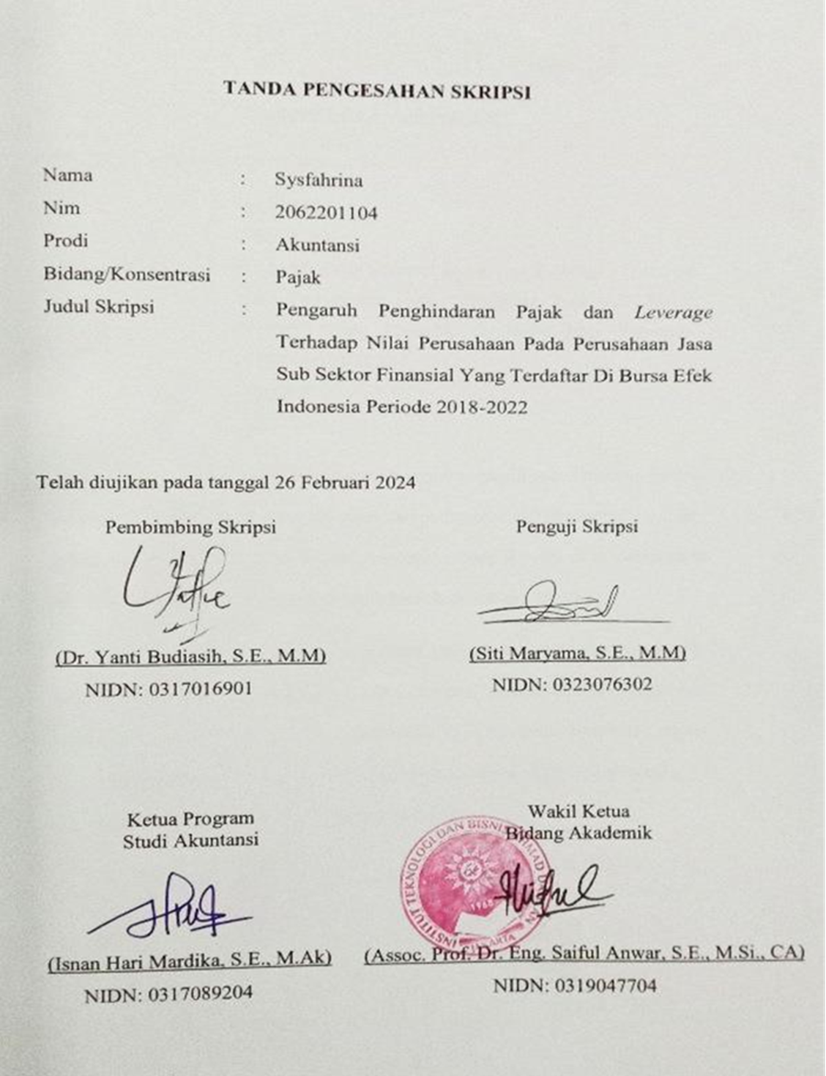

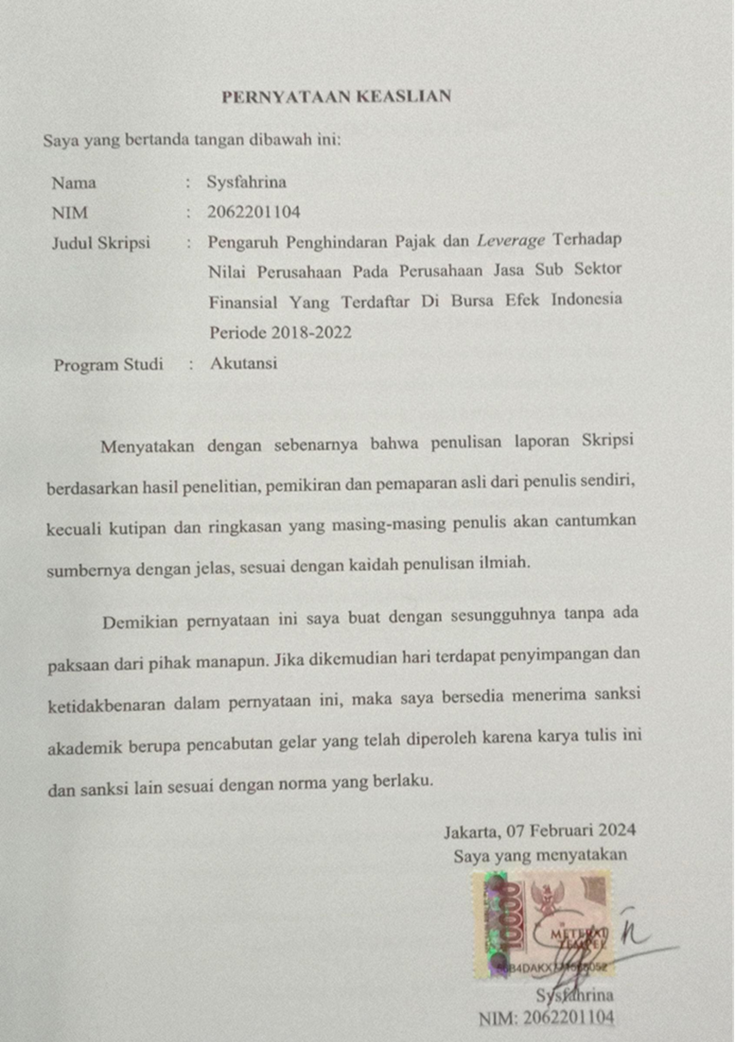

KATA PERSEMBAHAN

BISMILLAHIRRAHMANNIRRAHIM

Assalamu’Alaikum Wr. Wb

Pertama saya panjatkan puji dan syukur ke hadirat Allah SWT yang telah memberikan kelancaran dalam penulisan skripsi ini dan tak lupa solawat serta salam saya panjatkan kepada nabi besar Muhammad SAW.

Teruntuk ayah terimakasih atas segala pengorbanan dan kasih sayang yang diberikan, ayah menjadi pemimpin yang sangat hebat juga imam yang luar biasa menjaga anak-anaknya untuk selalu mengingat allah serta keluarga dalam hal apapun. Untuk mamah sang wonder woman yang sangat hebat, yang selalu peka dengan segala kegelisahan anak-anaknya, wanita hebat yang bisa segalanya tanpa membebani siapapun. Terimakasih atas segala dukungan dan do’a yang diberikan. Teruntuk kakak makasih sudah memaksa penulis untuk mengambil skripsi di semester tujuh dan lulus 3,5 tahun. Terimakasih atas segala saran dan kritik yang kakak berikan karena cukup membantu penulis dalam menghadapi dunia yang nyata. Untuk adik penulis satu-satunya makasih selalu memikirkan keluarga sebelum melakukan sesuatu yang buruk meskipun merantau sejak kecil, tidak pernah ingin buat keluarga kecewa dan selalu menjadi adik yang bisa diandalkan.

Terimakasih banyak untuk semua pihak baik keluarga, sahabat,dan teman atas nasihat serta bimbingan dan dukungan yang selalu membuat saya semangat untuk menyelesaikan penelitian ini.

Terimakasih Ibu Dr.Yanti Budiasih, S.E., M.M selaku Dosen Pembimbing yang telah banyak membantu dan bersedia meluangkan waktunya untuk memberikan bimbingan dalam proses penyelesaian Skripsi.

Skripsi ini saya persembehkan untuk seluruh MASYARAKAT dan khususnya bagi BANGSA INDONESIA.

Wassalamu,alaikum Wr.Wb

KATA PENGANTAR

Puji dan syukur penulis ucapkan kepada Allah SWT. Tuhan Yang Maha Esa, atas rahmat dan karunia-Nya yang telah diberikan kepada penulis, sehingga dapat menyelesaikan Skripsi ini. Skripsi ini penulis susun sebagai salah satu syarat untuk menyelesaikan Program Srata-1 Akuntansi pada Institut Teknologi Dan Bisnis Ahmad Dahlan Jakarta.

Dalam penyusunan Skripsi ini penulis mengambil judul: "Pengaruh Penghindaran Pajak Dan Leverage Terhadap Nilai Perusahaan Pada Perusahaan Jasa Sub Sektor Finansial Yang Terdaftar Di Bursa Efek Indonesia Periode 2018-
2022".

Selama proses Skripsi ini penulis telah banyak mendapat bimbingan, nasehat, doa dan materi dari berbagai pihak, maka penulis mengucapkan terima kasih yang sebesar-besarnya kepada:

1. Bapak Dr. Yayat Sujatna, S.E. M.Si selaku Rektor ITB Ahmad Dahlan Jakarta.

2. Bapak Assoc. Prof. Dr. Eng. Saiful Anwar, S.E., M.Si., CA. selaku Wakil

Rektor I ITB Ahmad Dahlan Jakarta.

3. Ibu Dr.Yanti Budiasih, S.E., M.M Selaku pembimbing yang telah banyak membantu dalam penulisan dan memberikan banyak masukan terhadap skripsi, serta senantiasa selalu menyempatkan waktunya untuk membimbing, mengarahkan dan memotivasi penulis..
4. Bapak Isnan Hari Mardika, SE., M.ak selaku Ketua Program Studi Akuntansi

ITB ahmad dahlan jakarta.

5. Seluruh Dosen dan Staff Kependidikan ITB Ahmad Dahlan Jakarta yang telah membantu kelancaran perkuliahan penulis.
6. Orang Tua dan kakak serta adik yang selalu mendukung dan memberi semangat kepada penulis.
7. Kepada teman seperjuangan keringat dan air mata Amelia Putri yang meyakinkan penulis bersama-sama untuk menyelesaikan kuliah dalam waktu
3,5 tahun Luvv bingit. Dan para zamet (Alvia, Aziz, Maulana, Muzda, Nabillah,

Tasya) telah menjadi teman gosip dan keluh kesah selama ini. Terimakasih atas saran dan segala bentuk dukungannya. Love you guys.
8. Kepada teman dari jaman putih abu-abu Luluk Maknuun yang selalu membantu dalam jasa print gratis dari awal skripsian. Luvvttt

Dalam penyusunan Skripsi ini penulis menyadari sepenuhnya bahwa ini masih jauh dari kesempurnaan, oleh karena itu segala kritik dan saran yang bersifat membangun sangat penulis harapkan demi kesempurnaan Skripsi ini dan untuk menambah ilmu pengetahuan penulis.

Akhir kata hanya kepada Allah SWT, Tuhan Yang Maha Esa tempat menyerahkan diri, semoga Skripsi ini dapat diterima sebagai pedoman dan berguna bagi yang membacanya.

Last but not least, I wanna thank me. I wanna thank me for believing in me. I wanna thank me for doing all this hard work. I wanna thank me for having no days off. I wanna thank me for never quitting. I wanna thank me for always being a giver And tryna give more than I recieve. I wanna thank me for tryna do more right than wrong. I wanna thank me for just being me at all times.

Jakarta, 6 desember 2023 penulis

Sysfahrina
NIM: 2062201104

ABSTRAK
Sysfahrina 2062201104 Pengaruh Penghindaran Pajak (Tax Avoidance) Dan Leverage Terhadap Nilai Perusahaan (Studi Kasus Pada Perusahaan Jasa Sub Sektor Finansial Yang Terdaftar Di Bursa Efek Indonesia Periode 2018-2022) Dibawah Bimbingan Dr. Yanti Budi Asih, S.E., M.M.

Penelitian ini bertujuan untuk menguji pengaruh penghindaran pajak dan leverage terhadap nilai perusahaan. Metode penelitian yang digunakan, yaitu menggunakan metode pendekatan deskriptif kuantitatif. Pengujian data dilakukan menggunakan Analisis Regresi Data Panel. Teknik analisis data ini diolah dengan software EViews 12 SV for Windows. Penghindaran pajak tidak berpengaruh signifikan terhadap nilai perusahaan dengan nilai persentasenya 45%. Leverage terdapat pengaruh dan signifikan terhadap nilai perusahaan dengan nilai persentasenya -5,51%. Variabel Penghindaran pajak dan leverage menunjukkan prob. (F-statistic) lebih kecil dari 0,05 sehingga $H_{0}$ ditolak sehingga secara bersama-sama (simultan) berpengaruh terhadap nilai perusahaan.

Kata Kunci: Pengaruh Penghindaran Pajak (Tax Avoidance) Dan Leverage Terhadap Nilai Perusahaan.

ABSTRACT
Sysfahrina 2062201104 The Effect of Tax Avoidance and Leverage on Company Value (Case Study on a Financial Sub-Sector Service Company Listed on the Indonesia Stock Exchange for the 2018-2022 Period) under the guidance of Dr. Yanti Budi Asih, S.E., M.M.

This study aims to examine the effect of tax avoidance and leverage on company value. The research method used, which uses a quantitative descriptive approach method. Data testing was performed using Panel Data Regression Analysis. This data analysis technique is processed with EViews 12 SV software for Windows. Tax avoidance has no significant effect on the value of the company with a percentage value of 45%. Leverage has a significant effect on the value of the company with a percentage value of -5.51%. The variables Tax avoidance and leverage show prob. (F-statistic) is smaller than 0.05 so that H_0 is rejected so that together (simultaneously) it affects the value of the company.

Keywords: The effect of tax avoidance and leverage on company value.

DAFTAR ISI

LEMBAR PERSETUJUAN SKRIPSI.................................................................... ii LEMBAR PENGESAHAN SKRIPSI ................................................................... iii PERNYATAAN KEASLIAN................................................................................ iv KATA PERSEMBAHAN........................................................................................v KATA PENGANTAR ........................................................................................... vi ABSTRAK ........................................................................................................... viii ABSTRACT........................................................................................................... ix DAFTAR ISI............................................................................................................x DAFTAR TABEL................................................................................................. xii DAFTAR LAMPIRAN........................................................................................ xiii

BAB I PENDAHULUAN
1.1 Latar Belakang .......................................................................................1
1.2 Pembatasan Masalah .............................................................................7
1.3 Rumusan Masalah ..................................................................................7
1.4 Tujuan Penelitian ...................................................................................8
1.5 Manfaat Penelitian..................................................................................8

BAB II TINJAUAN PUSTAKA, KERANGKA PEMIKIRAN DAN HIPOTESIS
2.1 Tinjauan Pustaka ..................................................................................10
2.1.1 Teori Keagenan (Agency Theory) .............................................10
2.1.2 Teori Stakeholder .......................................................................10
2.1.3 Teori Sinyal (Signal Theory)......................................................11
2.1.4 Nilai Perusahaan ......................................................................11
2.1.5 Penghindaran Pajak (Tax Avoidance) ........................................13
2.1.6 Leverage.....................................................................................14
2.2 Penelitian Terdahulu ............................................................................15
2.3 Kerangka Pemikiran.............................................................................20
2.4 Hipotesis...............................................................................................20

BAB III METODE PENELITIAN
3.1 Desain Penelitian .................................................................................23
3.2 Obyek dan Waktu Penelitian ...............................................................23
3.3 Variabel Penelitian ...............................................................................24
3.3.1 Variabel Independen (X)............................................................24
3.3.2 Variabel Dependen (Y) ..............................................................25

3.4 Operasionalisasi Variabel.....................................................................25
3.5 Teknik Pengumpulan Data ...................................................................26
3.6 Teknik Pengambilan Sampel................................................................27
3.7 Teknik Analisis Data............................................................................29
3.8 Model Regresi Data Panel....................................................................29
3.9 Analisis Regresi Data Panel dan Pengujian Hipotesis ........................31
3.10 Uji Asumsi Klasik .............................................................................33

BAB IV HASIL DAN PEMBAHASAN
4.1 Gambaran Umum Objek Penelitian .....................................................38
4.2 Deskripsi Data ......................................................................................44
4.3 Analisis dan Interpretasi Hasil Penelitian ............................................48
4.3.1 Statistik Deskriptif .....................................................................48
4.3.2 Model Regresi Data Panel .........................................................50
4.3.3 Analisis Pemilihan Model Regresi Data Panel ..........................52
4.3.4 Uji Asumsi Klasik......................................................................55
4.3.5 Analisis Regresi Data Panel.......................................................57
4.3.6 Uji Hipotesis ..............................................................................58
4.3.7 Pembahasan Hasil ......................................................................59

BAB V KESIMPULAN DAN SARAN
5.1 Kesimpulan ..........................................................................................64
5.2 Keterbatasan Penelitian .......................................................................65
5.3 Saran.....................................................................................................65
DAFTAR PUSTAKA LAMPIRAN

DAFTAR TABEL

Tabel 2.1 Review Penelitian Terdahulu .................................................................16
Tabel 3.1 Operasional Variabel..............................................................................26
Tabel 3.2 Hasil Pemilihan Sampel .........................................................................28
Tabel 4.1 Kriteria Penentuan Sampel.....................................................................39
Tabel 4.2 Perusahaan Sampel ................................................................................39
Tabel 4.3 Data Variabel Penelitian ........................................................................46
Tabel 4.4 Deskriptif Statistika ...............................................................................49
Tabel 4.5 Common Effective Model (CEM) ...........................................................51
Tabel 4.6 Fixed Effect Model (FEM) .....................................................................51
Tabel 4.7 Random Effect Model (REM) .................................................................52
Tabel 4.8 Hasil Analisis Uji Chow.........................................................................53
Tabel 4.9 Hasil Analisis Uji Hausman...................................................................54
Tabel 4.10 Hasil Analisis Uji Breusch-Pagan .......................................................54
Tabel 4.11 Hasil Uji Multikolinearitas...................................................................56
Tabel 4.12 Random Effect Model...........................................................................57

DAFTAR LAMPIRAN

Lampiran 1 Daftar Nama Emiten Perusahaan Sampel
Lampiran 2 Hasil Perhitungan Cash Effective Tax Rate (CETR) Lampiran 3 Hasil Perhitungan Debt To Asset Ratio (DAR) Lampiran 4 Hasil Perhitungan Tobin’s Q
Lampiran 5 Output EViews 12 SV Hasil Uji Statistik Deskriptif
Lampiran 6 Output EViews 12 SV Hasil Uji Random Effect Model
Lampiran 7 Output EViews 12 SV Hasil Pemilihan Model Regresi Data Panel
Lampiran 8 Output EViews 12 SV Hasil Uji Asumsi Klasik
Daftar Riwayat Hidup Surat Riset Perusahaan Daftar Bimbingan Skripsi Hasil Cek Plagiasi

